Samlet mødeoplæg, beslutningsreferat og opfølgning

Til Dialogmøde på skolen onsdag, dato - J.nr _

Mødeoplæg (udfyldes før mødet)
Beslutningsreferat (udfyldes efter mødet, beskrives med tydelige indsatser)
Opfølgning (foretages efter ½ år)

Faktaoplysninger
Mødeoplægget vedrører
Gruppe/Klasse |  | Barn/Ung |  | Anonym

Stamdata
Navn:
Adresse:
Cpr.nr:
Skole: | Klasse:

Forældresamtykke ved henvendelse om et navngivet barn
(Husk ved delt forældremyndighed skal begge parter inviteres)
Forælder/værge: | Forælder/værge:
Adresse: | Adresse:
Tlf. nr.: | Tlf.nr.:
e-mail: | e-mail:
Er der fælles forældremyndighed? | Ja |  | Nej

Hvem deltager i mødet?
(Forældre, unge og eventuelt andre vigtige personer. Begrund hvorfor, hvis den unge ikke deltager.)

Tolkebistand – sprog?

Er der i forvejen kontakt til Familierådgivningen eller PPR?

Mødeoplægget er udfyldt af

Mødeoplæg
Bekymring/ udfordring der ønskes drøftet:

Skriv et kort mødeoplæg. Beskriv hvilke forhold, der kan have betydning for bekymringen/ udfordringen, herunder de indsatser, der er afprøvet.
Tag udgangspunkt i disse områder:

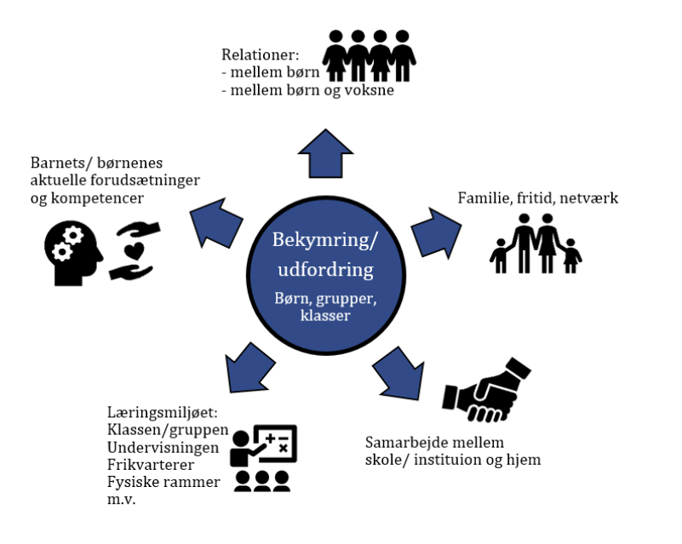

Skriv her…

Forældrenes og barnet/ den unges eventuelle bemærkninger

Forældreunderskrift________________________________________________________________

Referat

Der er anbefalet følgende indsatser
Forhold vedrørende | Kommentarer/ Anbefalinger | Ansvarlig
Generelt
Forudsætninger og kompetencer hos barnet/den unge
Læringsmiljøet
Relationer mellem børn, mellem børn og voksne
Samarbejdet mellem skole/ institution og hjemmet
Familie, fritid, netværk

Yderligere kommentarer

Kontaktperson (navn + tlf.nr./e-mail)
Referat udfærdiget af
Spørgsmål til referatet rettes til

Til PPR’s registrering
Det anbefales, at følgende yder en indsats:
Psykolog
Tale-hørekonsulent
PPR’ s specialundervisningskonsulent
Familierådgiver
Skole
SFO/Klub
Forældre
Barnet/den unge
Klassen
Andre
At der oprettes en navngiven sag i PPR | Ja |  |  |  | Nej
Opfølgning efter ½ år i Dialogudvalget
Dato__________

Kontaktpersonens vurdering af barnets/ den unges udvikling.
(som minimum høres skolen, evt. fritidstilbud og forældre)

Forhold vedrørende | Hvordan trives og lærer barnet/den unge nu set i forhold til anbefalingerne fra referatet?
Generelt
Forudsætninger og kompetencer hos barnet/den unge
Læringsmiljøet
Relationer mellem børn, mellem børn og voksne
Samarbejdet mellem skole/ institution og hjemmet
Familie, fritid, netværk

Yderligere kommentarer

Er sagen afsluttet i Dialogudvalget?

Næste opfølgning (dialogudvalg, klassekonference, tværgående møde, skolehjemsamtale etc.)

